申办首都艺术家协会表演考级

一、申办须知
1、表演考级承办单位的考级活动范围以市、县级行政区划为基础，申请承办表演考级的单位应是当地有影响的文化艺术公司或专业艺术教育机构。
2、表演考级承办单位须具有法人（事业法人、企业法人、社会团体法人、民办非企业法人等）主体资格，并具有相应的人员、资金、场地和设备等条件：
（1）有专人负责表演考级事务，工作人员须具有一定专科艺术基础知识，并能参加考级业务培训；
（2）有固定办公场地、通讯工具和相应的电脑等办公设备；
（3）有能满足表演考级需求的考试场地和相应的考级教具。
二、申办流程
1、申办单位向主办单位提交（邮寄或快递）申请材料（纸本）：
（1）承办表演考级申请书1份：内容包括申办单位主要业务简介以及人员、资金、场地和设备等情况的文字说明；
（2）申办单位完整、准确、清晰填写并提交由主办单位统一规制的《表演考级承办单位情况登记表》1份，并在右上角加盖公章；
（3）申办单位提供：
①法人单位（事业法人、企业法人、社会团体法人、民办非企业法人等）法人证书副本复印件1份；
②场地使用证明（租房合同）复印件（自有场地提供房屋产权证复印件，租赁场地提供租赁合同复印件及出租方房屋产权证明复印件）1份；
③法人代表（负责人）身份证复印件和考级负责人身份证复印件各1份。
2、在收到申办单位提交的申请材料并核查后7个工作日之内，主办单位答复是否设立表演考级承办单位。
3、申请材料审核通过后，签订合作协议前，申办单位向主办单位一次性缴纳资料费、授权承办费：市区1500元/单科 、县区级市场 1500元/单科。
4、主办单位与申办单位签订合作协议，为申办单位提供同意申请批复文件和其他相关资料。

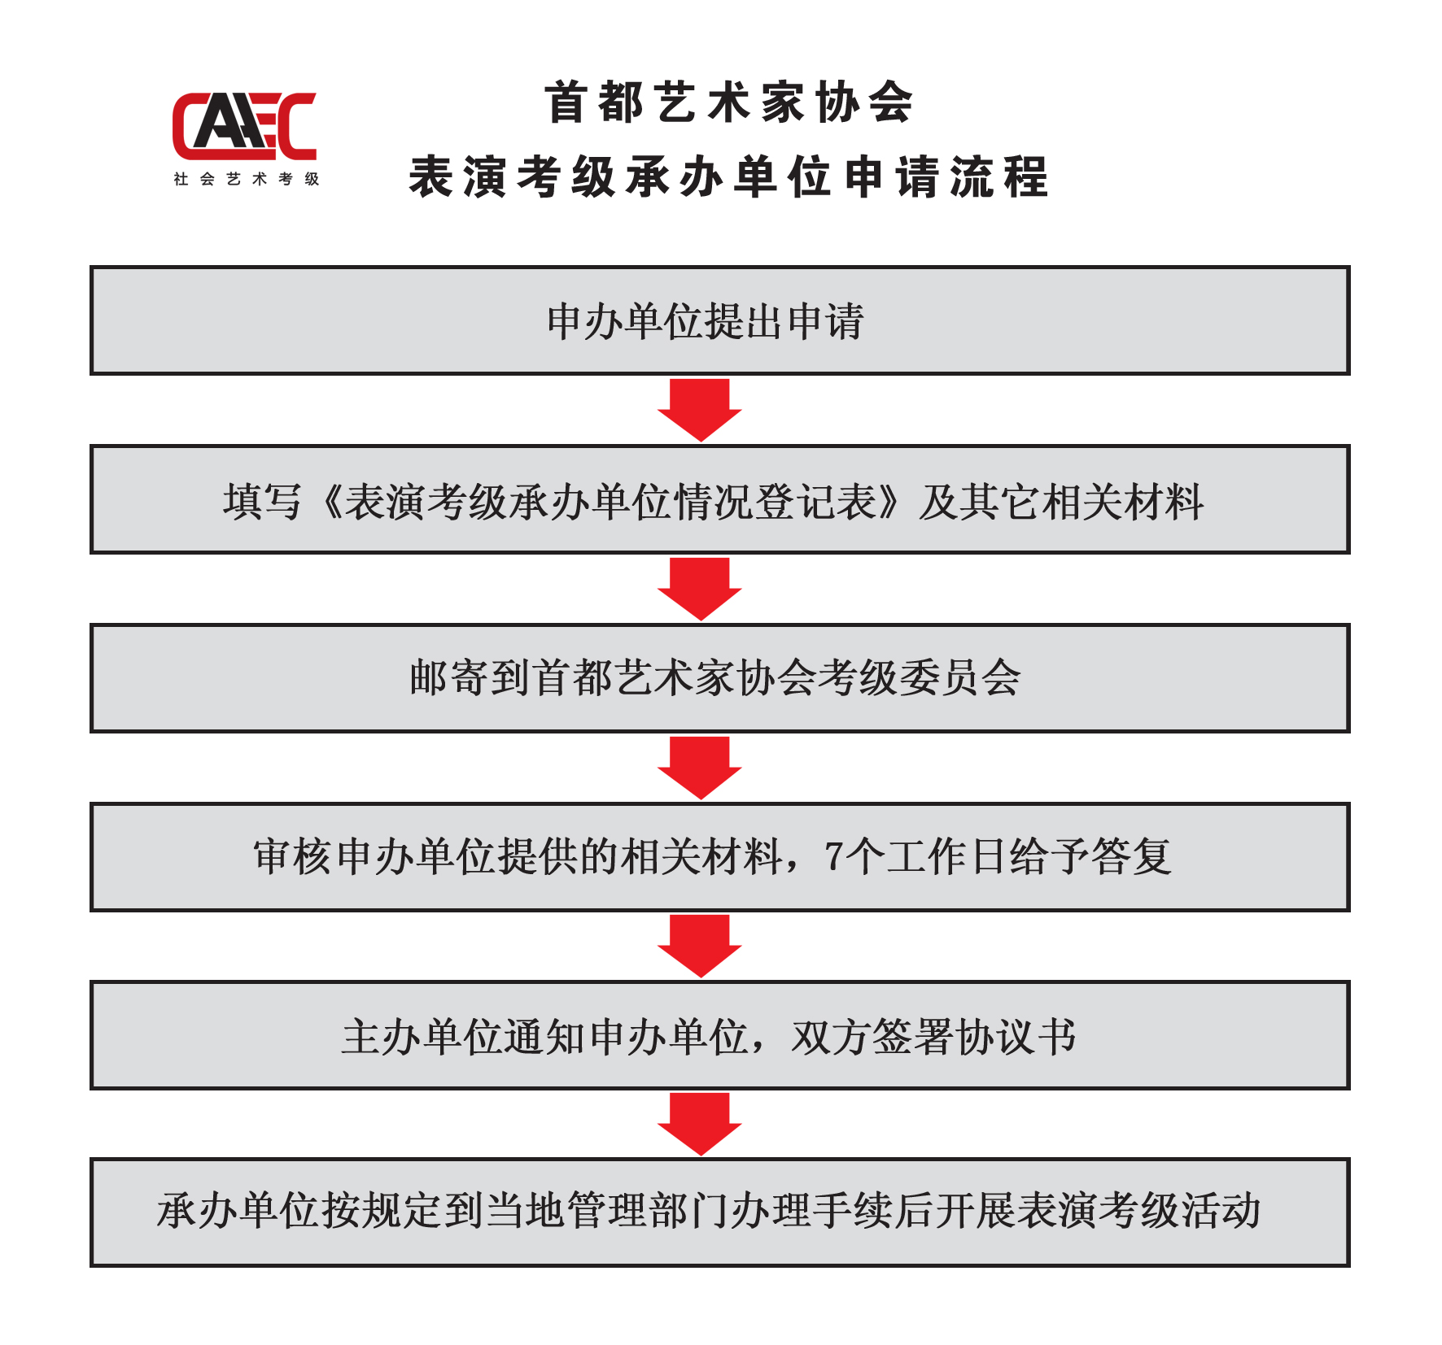

三、联系方式
邮编：100162
地址：北京市大兴区西红门星光视界中心1号楼C座705室
收件：首都艺术协会考级委员会
电话：010-60206022 17035238000赵老师

